实 验 报 告

课程名称： 算法与数据结构
实验名称： 排序

专业班级： 网络空间安全2202
学 号： 3220812128
姓 名： 章百琪
指导教师： 陈 宇
实验日期： 2024.1.10

计算机科学与数学学院
一、实验目的
1. 熟悉排序的概念。
2. 掌握排序的方法。
二、实验要求
1．每个同学必须独立完成；
2．程序要有注释，包括对总体功能、关键句、段的说明；
3．程序做到界面友好，对每个输入及输出要有清晰的提示；程序要具有一定的健壮性，即当输入数据非法时，程序也能适当地做出反应，如插入删除时指定的位置错误等；
三、实验内容
源代码
#include <stdio.h>
#include <stdlib.h>
//节点
typedef struct {
int data;
} elem;
//表
typedef struct {
elem* r;
int length;
} table;
//输出序列
void display(table *a) {
static int t = 1;
printf("第%d躺排序结果：", t);
for (int i = 0; i < a->length; i++) {
printf("%d\t", a->r[i].data);
}
t++;
}
//插入排序
void insertSort(table* a) {
int t;
printf("\n请输入元素个数: ");
scanf_s("%d", &t);
a->r = (elem*)malloc(t+1 * sizeof(elem));
a->length = t+1;
printf("请输入元素: \n");
for (int i = 1; i < a->length; i++) {
scanf_s("%d", &(a->r[i].data));
}
int k;
for (int j = 2; j < a->length; j++) {
if (a->r[j].data < a->r[j -1].data) {
a->r[0].data = a->r[j].data;
for ( k= j - 1; a->r[k].data > a->r[0].data; k--) {
a->r[k + 1].data = a->r[k].data;
}
a->r[k + 1].data = a->r[0].data;
}
printf("第%d趟排序结果：", j - 1);
for (int l = 1; l < a->length; l++) {
printf("%d\t", a->r[l].data);
}
printf("\n");
}
}
//冒泡排序
void bubbleSort(table*a) {
int t;
printf("\n请输入元素个数: ");
scanf_s("%d", &t);
a->r = (elem*)malloc(t * sizeof(elem));
a->length = t ;
printf("请输入元素: \n");
for (int i = 0; i < a->length; i++) {
scanf_s("%d", &(a->r[i].data));
}
int k, temp;
for (int j = 0; j <= a->length; j++) {
for (k = j + 1; k < a->length; k++) {
if (a->r[j].data > a->r[k].data) {
temp = a->r[j].data;
a->r[j].data = a->r[k].data;
a->r[k].data = temp;
}
}
printf("第%d趟排序结果：", j+1);
for (int l = 0; l < a->length; l++) {
printf("%d\t", a->r[l].data);
}
printf("\n");
}
}
//快速排序
int partition(table *a, int low, int high) {
int pivot = a->r[high].data;
int i = low - 1;

for (int j = low; j <= high - 1; j++) {
if (a->r[j].data < pivot) {
i++;
int temp = a->r[i].data;
a->r[i].data = a->r[j].data;
a->r[j].data = temp;
}
}
int temp = a->r[i + 1].data;
a->r[i + 1].data = a->r[high].data;
a->r[high].data = temp;
return (i + 1);
}
int count = 0;
void quick_sort(table* a,int low,int high) {

if (low < high) {
count++;
int pi = partition(a, low, high);
printf("第%d趟排序结果：", count);
for (int i = 0; i < a->length; i++) {
printf("%d ", a->r[i].data);
}
printf("\n");
quick_sort(a,low,pi-1);
quick_sort(a,pi+1,high);
}
}
//快排元素输入
void quickSort(table* a) {
int t;
printf("\n请输入元素个数: ");
scanf_s("%d", &t);
a->r = (elem*)malloc(t * sizeof(elem));
a->length = t;
printf("请输入元素: \n");
for (int i = 0; i < a->length; i++) {
scanf_s("%d", &(a->r[i].data));
}
int low = 0, high = a->length - 1;
quick_sort(a, low, high);
free(a->r);
}
//选择排序
void chooseSort(table* a) {
int t;
printf("\n请输入元素个数: ");
scanf_s("%d", &t);
a->r = (elem*)malloc(t * sizeof(elem));
a->length = t;
printf("请输入元素: \n");
for (int i = 0; i < a->length; i++) {
scanf_s("%d", &(a->r[i].data));
}
int min,temp;
for (int j = 0; j < a->length; j++) {
min = j;
for (int k = j + 1; k < a->length; k++) {
if (a->r[min].data > a->r[k].data) {
min = k;
}
}
if (min != j) {
temp = a->r[min].data;
a->r[min].data = a->r[j].data;
a->r[j].data = temp;
}
printf("第%d趟排序结果：", j + 1);
for (int l = 0; l < a->length; l++) {
printf("%d\t", a->r[l].data);
}
printf("\n");
}
}
//堆排序
void adjustHeap(table* a, int i, int length) {
int temp = a->r[i].data;
for (int k = i * 2 + 1; k < length; k = k * 2 + 1) {
if (k + 1 < length && a->r[k].data < a->r[k + 1].data) {
k++;
}
if (temp > a->r[k].data) {
break;
}
a->r[i].data = a->r[k].data;
i = k;
}
a->r[i].data = temp;
}
void heapSort(table* a) {
int t;
printf("\n请输入元素个数: ");
scanf_s("%d", &t);
a->r = (elem*)malloc(t * sizeof(elem));
a->length = t;
printf("请输入元素: \n");
for (int i = 0; i < a->length; i++) {
scanf_s("%d", &(a->r[i].data));
}
for (int i = t / 2 - 1; i >= 0; i--) {
adjustHeap(a, i, t);
}
for (int j = t - 1; j > 0; j--) {
int temp = a->r[0].data;
a->r[0].data = a->r[j].data;
a->r[j].data = temp;
adjustHeap(a, 0, j);
printf("第%d趟排序结果：", t - j);
for (int l = 0; l < a->length; l++) {
printf("%d\t", a->r[l].data);
}
printf("\n");
}
}
//归并排序左右部分比较
void merge(table* result, table* left, table* right) {
int i = 0, j = 0, k = 0;
while (i < left->length && j < right->length) {
if (left->r[i].data <= right->r[j].data) {
result->r[k++] = left->r[i++];
}
else {
result->r[k++] = right->r[j++];
}
}
while (i < left->length) {
result->r[k++] = left->r[i++];
}
while (j < right->length) {
result->r[k++] = right->r[j++];
}
display(result);
printf("\n");
}
//归并排序表分块
void mergesort(table* a) {
if (a->length <= 1) {
return;
}
int mid = a->length / 2;
table left, right;
left.r = (elem*)(malloc(mid * sizeof(elem)));
if (left.r == NULL) {
printf("内存分配失败");
return;
}
left.length = mid;
right.r = (elem*)(malloc((a->length - mid) * sizeof(elem)));
if (right.r == NULL) {
printf("内存分配失败");
free(left.r);
return;
}
right.length = a->length - mid;
for (int i = 0; i < mid; i++) {
left.r[i] = a->r[i];
}
for (int i = mid; i < a->length; i++) {
right.r[i - mid] = a->r[i];
}
mergesort(&left);
mergesort(&right);
merge(a, &left, &right);
free(left.r);
free(right.r);
}
//归并排序数据输入
void mergeSort(table* a) {
int t;
printf("\n请输入元素个数: ");
scanf_s("%d", &t);
a->r = (elem*)malloc(t * sizeof(elem));
if (a->r == NULL) {
printf("内存分配失败");
return ;
}
a->length = t;
printf("请输入元素: \n");
for (int i = 0; i < a->length; i++) {
scanf_s("%d", &(a->r[i].data));
}
mergesort(a);
free(a->r);
}

int main() {
int t;
table a;
do {
printf("--------------------\n");
printf("| 1. 插入排序 |\n");
printf("| 2. 冒泡排序 |\n");
printf("| 3. 快速排序 |\n");
printf("| 4. 选择排序 |\n");
printf("| 5. 堆排序 |\n");
printf("| 6. 归并排序 |\n");
printf("| 0. 退出 |\n");
printf("--------------------\n");
printf("请选择排序算法（输入0退出）：");
scanf_s("%d", &t);
switch (t) {
case 1:
insertSort(&a);
break;
case 2:
bubbleSort(&a);
break;
case 3:
quickSort(&a);
break;
case 4:
chooseSort(&a);
break;
case 5:
heapSort(&a);
break;
case 6:
mergeSort(&a);
break;
case 0:
break;
default:
printf("错误\n");
break;
}
} while (t != 0);
return 0;
}
运行结果（数据以53462测试）
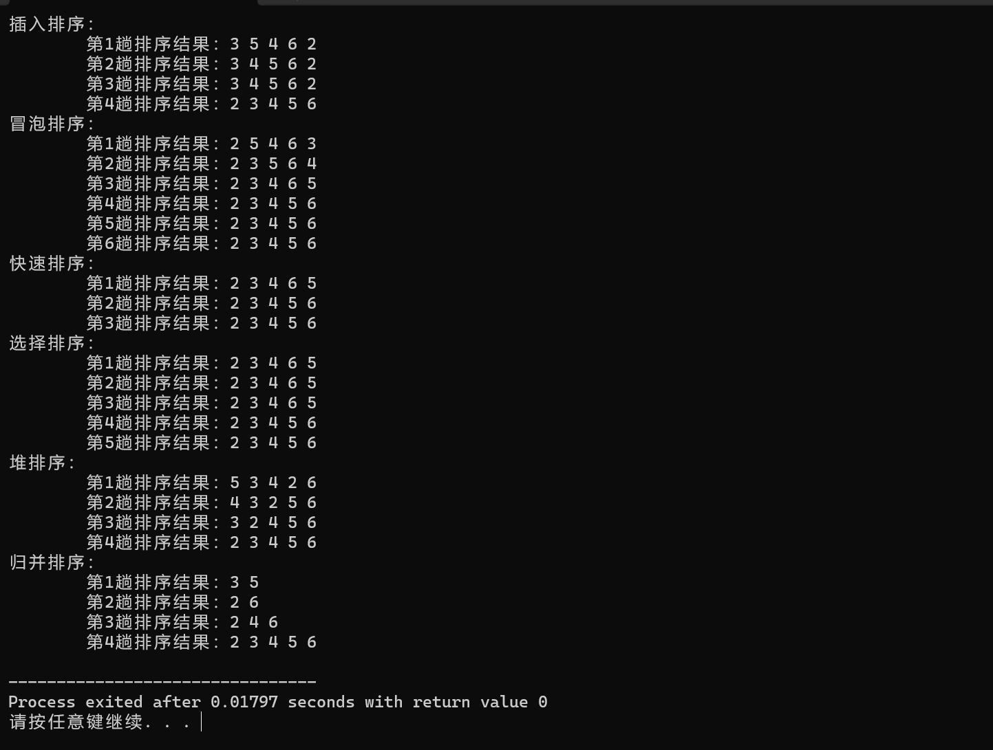
四、实验分析总结

本次实验主要涉及了几种常见的排序算法，包括直接插入排序、冒泡排序、快速排序、选择排序、堆排序和归并排序。在实现这些算法的过程中，需要注意算法的正确性、效率以及程序的可读性。同时，通过设计选择式菜单，可以方便地进行不同排序算法的选择和结果的展示。通过这次实验，我对排序算法的原理和实现有了更深入的理解，也提高了自己的编程能力。

